读书千万法 存乎一心而
漫长的暑假过去了，我们迎来了新的学年，也迎来了工作室新的学习历程。9月11日下午，工作室的全体成员齐聚东升小学，开始了本学年度的第一次活动。本次活动主题是读书交流分享。在暑假中，工作室的全体成员阅读了很多的教育和社会类书籍，大家都迫不及待的想把自己的阅读感悟和体验分享给其他学员。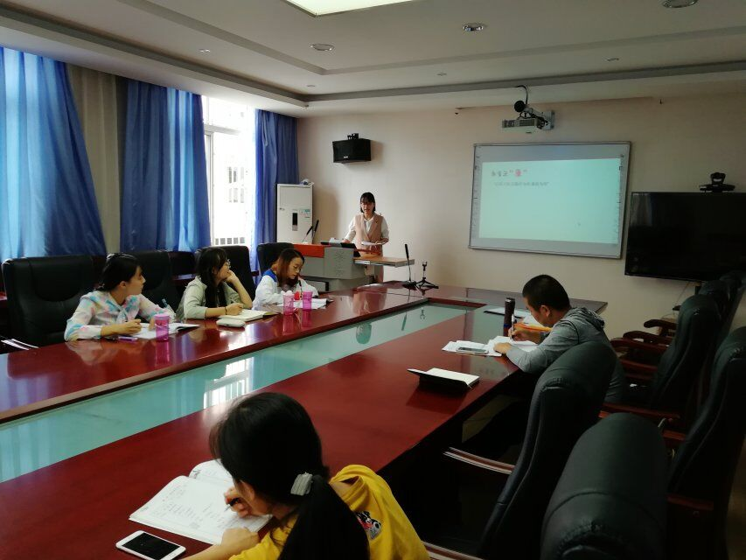
首先是曾浩分享交流的《曾国藩家书》，以“勤”、“廉”、“谦”、“实”为主线，将这个清末著名政治人物的人生脉络展示给大家，体现出了其修身养德、持家交友、治学为政的为人处事的主要原则；而这些也体现这位历史影响巨大的权臣能够得以善终的深沉原因，怪不得连毛主席也称赞他为“办事间传教之人”。阅读这本书，不仅仅是感悟古人家国天下、修身养德的情怀，更是让我们在现代快节奏的生活中，认清自我，保持本真的一剂良药。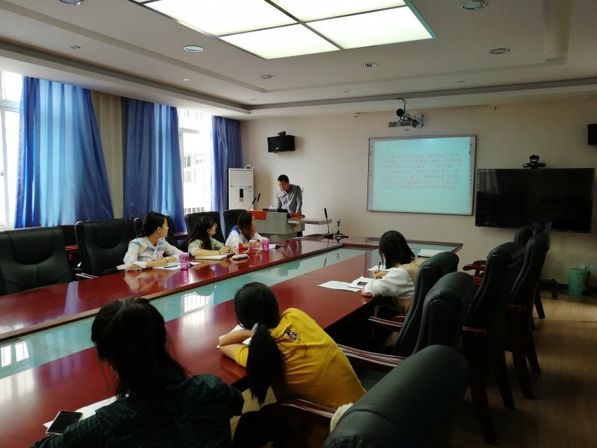
接着是贺元松为大家分享的《慢读 细思》，从“黄金思维圈”入手，为大家分享了如何避免读书的“低水平勤奋陷阱”，以及如何以慢为快、掌握临界知识的读书方法；还为大家分享了正在看的《自卑与超越》一书，和大家一起讨论了关于个体心理学的一些问题。
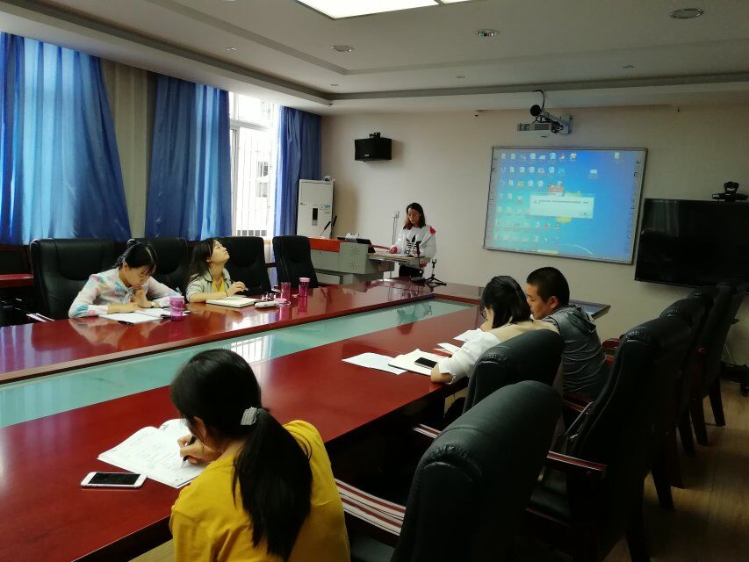
周琴为大家分享的是《十几岁孩子的正面管教》，这本书也是唐玉兰导师推荐的阅读书面，结合我们的教育实际，提出了自己的一些感悟：1、站在孩子的角度看问题；2、倾听并保持好奇心；3、别再担心别人怎么想---要做对你的孩子最有利的事；4、用鼓励代替羞辱；5、让孩子专注于解决问题；5、把爱传递给孩子。这些也可以作为我们家长会给家长宣讲的内容。
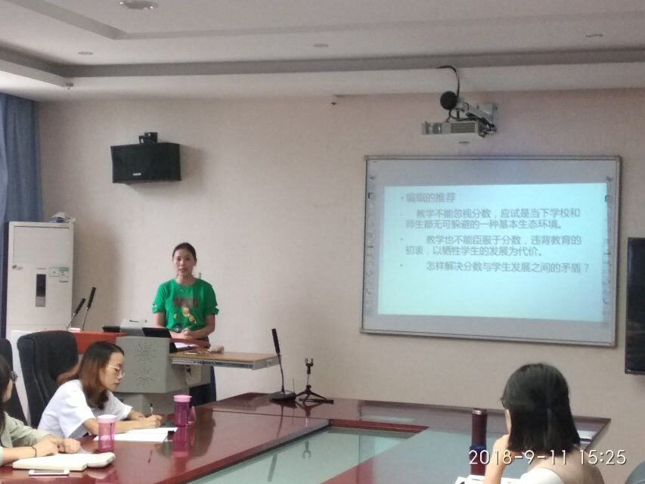
最后是唐玉兰导师分享的《重塑课堂---这一切可以改变，这一切也应该改变》。这本书是以湖南师大附中骨干教师的各科教学案例及点评分析为主要内容，用“学”、“辫”、“实”、“正”、“通”、“问”、“比”、“引”、“动”、“趣”为主线，从不同的角度和层面展现了教师对教学理论的理解和运用，已及对教学的反思能力，生动阐述了如何构建高效、有趣的课堂。
读书交流分享后，唐玉兰导师又针对本学期的工作室的研修工作和任务进行安排和讲解，特别针对新学员不懂的地方一一解答，让我们对本学期的学习工作有了一个清晰的认识。长风破浪会有时，直挂云帆济沧海；新的历程，我们来了。

